Wpływ znaku faz NAO w okresie zimowym na bilans wodny
i możliwości wystąpienia suszy w ciepłej porze roku na obszarze Polski

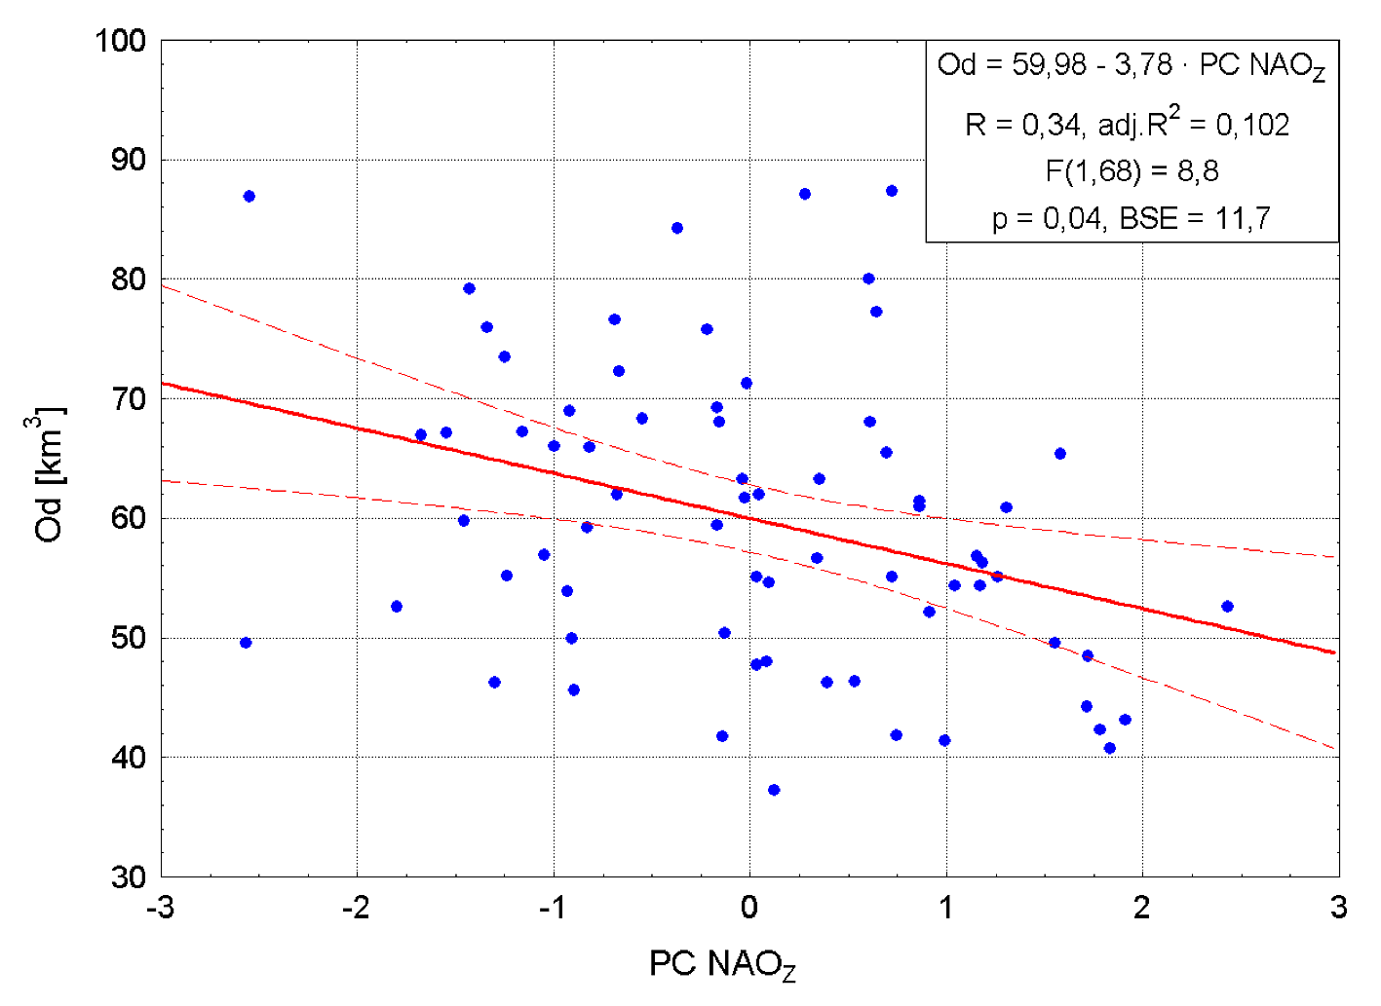

Ryc. 2. Związek między zimowym indeksem PC NAO (PC NAO_{Z}) a rocznym odpływem całkowitym rzek Polski (Od). Okres 1951–2020. Związek i jego charakterystyka statystyczna w ramce
Fig. 2. Relationship between the winter (DJFM) PC NAO index (PC NAO_{Z}) and the annual total outflow of Polish rivers (Od). The period 1951-2020. The relationship and its statistical characteristics in the box.

